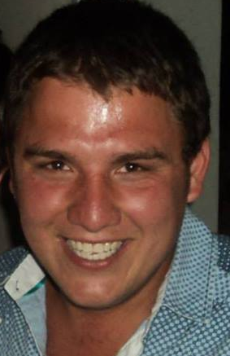
- DATOS PERSONALES:
Nombre y Apellido: Buffa, Guillermo.
D.N.I.: 34.786.671
CUIT: 20-34786671-8
Edad: 32 años.
Fecha de nacimiento: 2 de enero de 1990.
Lugar de nacimiento: Villa María, Córdoba.
Lugar de residencia: Villa María, Córdoba.
Estado civil: En concubinato.
Hijos:1
Dirección: Rosario Vera Peñaloza, 1936 – Villa María, Córdoba.
Email:gab241990@gmail.com
Teléfono celular: 0353 - 154060721

- FORMACIÓN ACADÉMICA:
- IPEM Francisco C. Rosenbusch. Anexo Silvio Péllico. Bachiller en producción de bienes y servicios. 2007.
- Universidad Tecnológica Nacional, Facultad Regional Villa María. Técnico en Administración Rural. 2011.
- Universidad Tecnológica Nacional, Facultad Regional Villa Maria. Licenciatura en Administración Rural. 2012
- Instituto Leibnitz, Profesorado en Educación Tecnológica. 2021
- ESTUDIOS COMPLEMENTARIOS
2012 – Seminario “Nuevo Régimen del Trabajo Agrario” – UTN FRVM Abogado. Javier Noel Balduzzi
2015- Curso de Liquidación de Sueldos y jornales, dictado por Universidad de Quilmes.
2016- Asistente al curso de ATENCIÓN AL CLIENTE, dictado por Universidad Blas Pascal y organizado por Droguería Argentina S.A con una duración de 8 horas.
- IDIOMAS:
Inglés Nivel Básico. Cursado en la secundaria y facultad.
- INFORMÁTICA:
Conocimientos medio-alto a nivel usuario: Windows - Microsoft Office -Sistema Operativo JD Edwards.

- EXPERIENCIA PROFESIONAL:
-2008, Atención al público en Vivero Mar.
-2009, Atención al público en ventas de productos de limpieza- Expemilia.
-2011, Becado por la universidad, realizando tareas, dentro del departamento de LAR.
-2012, Becado por la Universidad, realizando diferentes tareas dentro del INTA VILLA MARIA.
- Desde junio 2014 Hasta enero 2019- DROGUERIA ARGENTINA SA.
ADMINISTRATIVO-
Desempeño de diferentes tareas:
- Atención al cliente
- Facturación (sistema operativo JD Edwards - AFIP)
- Confección de notas de créditos/débitos.
- Manejo de cuentas corrientes.
- Archivar, organizar, guardar y revisar documentos.

- Desde 2018 hasta la actualidad: “Empresa familiar”:
- Facturación (AFIP)
- Trámites bancarios
- Cobranzas
- Confección de carta de porte y guía de animales.
- REFERENCIAS

Droguería Argentina SA.- Directora técnica. Sassia Gabriela- cel:0353- 154118076
Transporte “El bigote” Peretti Ana- Cel: 0353 154200466
8 de Marzo de 2022.
Rosario Vera Peñaloza, 1936.
Villa María, Córdoba
A quién corresponda:
………S / D……….
Me dirijo a usted, con el fin de presentarme y remitirle mi curriculum vitae para que pueda evaluarlo y analizarlo ante sus necesidades de personal.
Estoy en búsqueda de una oportunidad para desarrollar mis capacidades, sobre todo una oportunidad de aprender.
Soy una persona organizada, responsable, asumo compromisos, puntual, asumo con agrado los retos y metas que su negocio me pudiera plantear. Además, me gustaría crecer laboralmente y en un futuro profesionalmente.
Esperando que estudien mi solicitud y en espera de su respuesta, les saluda atentamente.

Buffa, Guillermo
DNI.: 34.786.671

